Тема:

Анализ на ползваемостта на училищен сайт ppmg_botevgrad.bg

Съдържание:  
  
Въведение 3 стр.  
Начална страница 3 стр.

1. Меню 3 стр.  
2. Дизайн и подредба 6 стр.  
3. Функционалност 9 стр.  
 Подстраници 10стр.

Заключение 12стр.

Въведение

Целта на този анализ е да се изпъкнат позитивните и негативните черти в училищния сайт на гимназията. Ще се опитам да бъда максимално искрен и да обърна внимание на важните неща, както и на различни детайли от сайта. Ще дам и някои препоръки как може да се подобри цялостното преживяване на потребителя.

Начална страница

1.Меню

Менюто има малки забележки и като цяло доста ми харесва. Ако се вземат предвид препоръките ми, би станало перфектно.

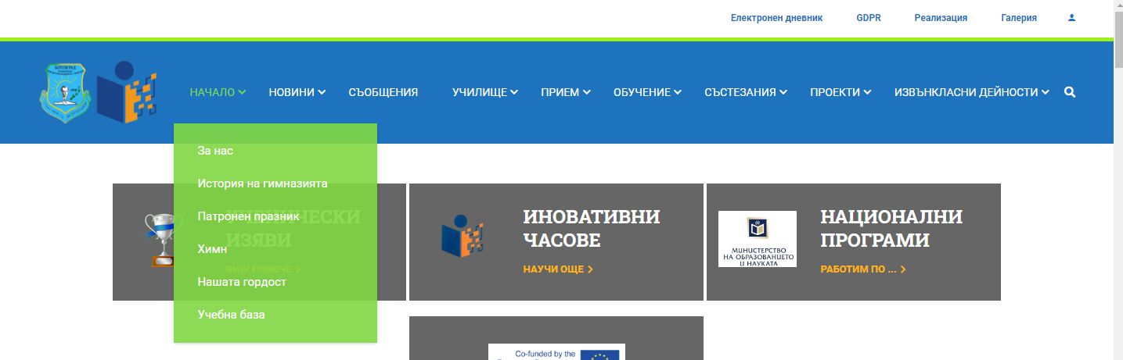

Самото меню има секции ,които имат подменю секции, като са в доста приятен зелен цвят. Също така когато поставим мишката върху секция от менюто, има така наречения hoover (оцветяване в различен цвят) ефект, който е задължителен детайл при изпълнението на меню. Той е в същия цвят като подменюто.

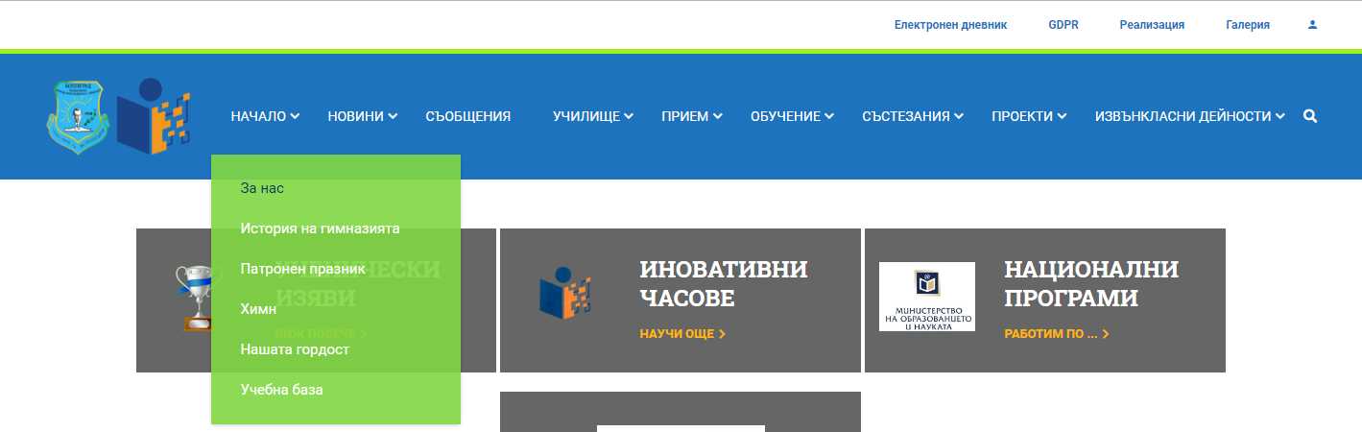  
  
 Секциите в подменюто са оцветени в бял цвят ,като за тях също има hoover ефект и се виждат доста добре. Като цяло цветовата гама на менюто ми харесва и си отива с логото на гимназията и „Иновативно училище“.

 Тук идва обаче един от проблемите на менюто, а той е именно hoover ефекта на иконката за търсене(бялата лупа). Когато поставим мишката върху нея, тя се слива с цвета на менюто. Бързото решение на този проблем би било просто цвета да се направи същия като на hoover ефекта на секциите от менюто (зелен).

  
 Още един проблем от менюто е секцията за регистрация.

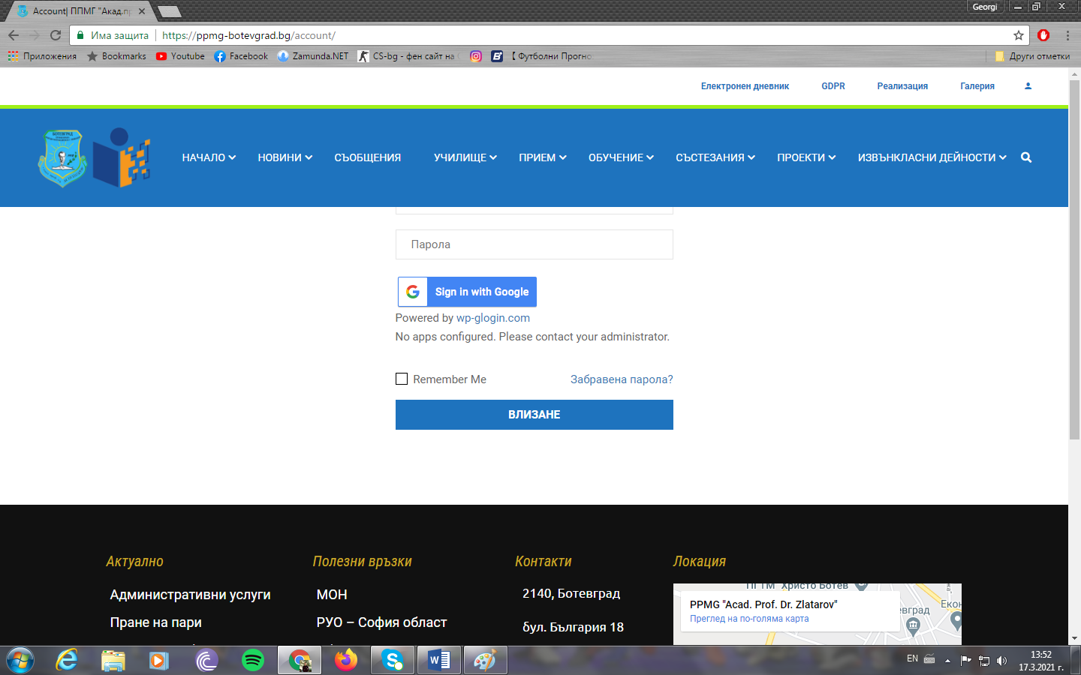Когато натиснем бутона за регистрация ни изпраща в този прозорец.

Единствената ни опция е да влезнем с акаунта ни в Google. Решението на този проблем е да се въведе опция за регистрация индивидуално към сайта. Ако тази опция не съществува в Уеб редактора, ще бъде по-добре цялата опция за регистрация да се премахне от сайта.

При натискане на бутона за вход с Google акаунт, излиза този прозорец.

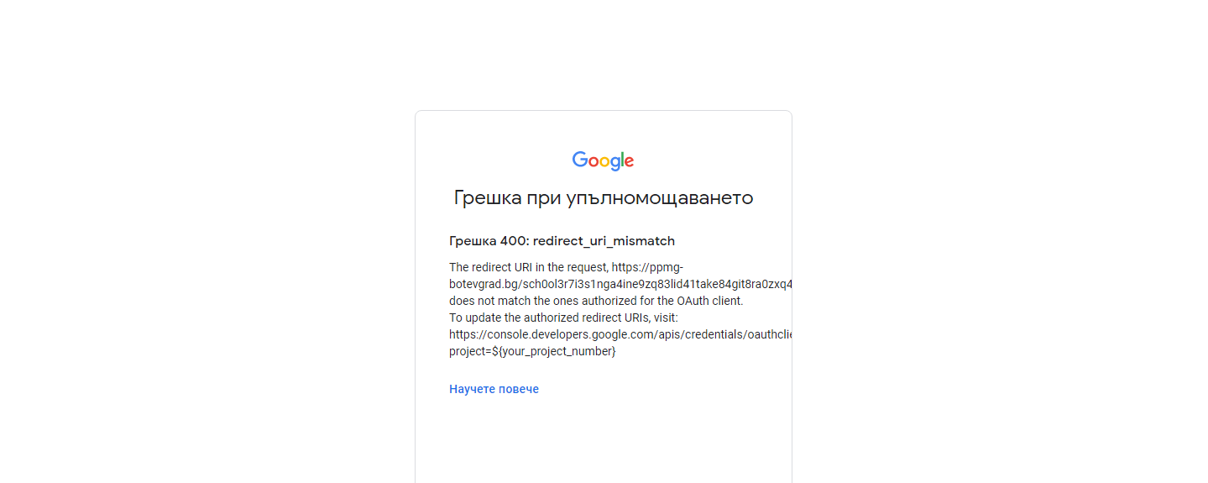

Тук не мога да предложа решение, защото не разбирам от какво естество е проблема, но като цялостно премахване на бутона за регистрация в менюто, не би било грешно решение.

2. Дизайн и подредба

Тук вече има повече неща, които не ми харесват. Първото нещо е снимките на слайдшоу.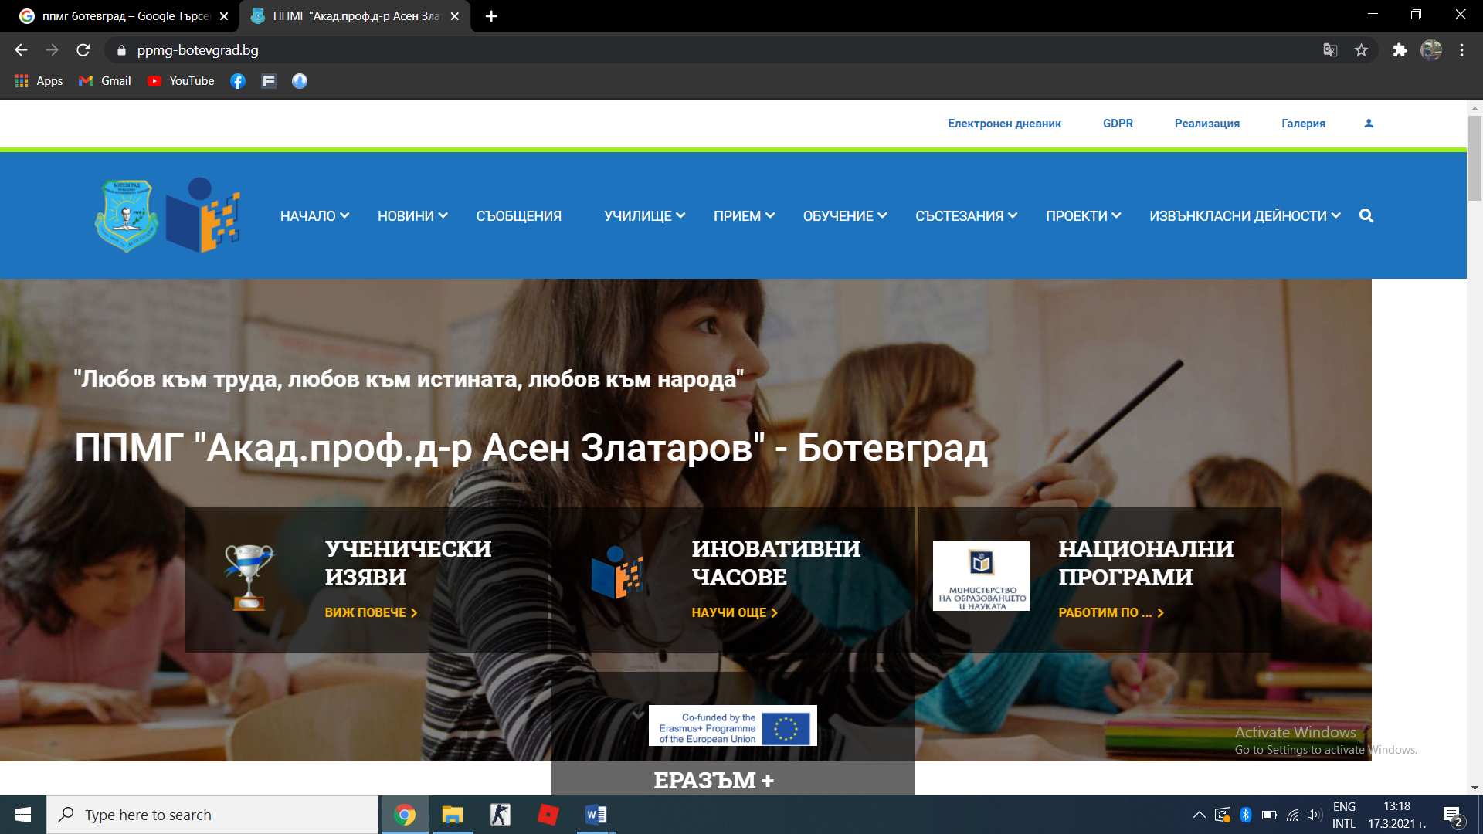

Виждаме, че има празно пространство отдясно на снимката.

Следващото нещо, което е хубаво да се промени е избора и количеството на снимките. В момента, на слайдшоу са две снимки. Добра идея е да се добавят повече снимки на сградата, на учителите, учениците, и на двора, който е доста красив.

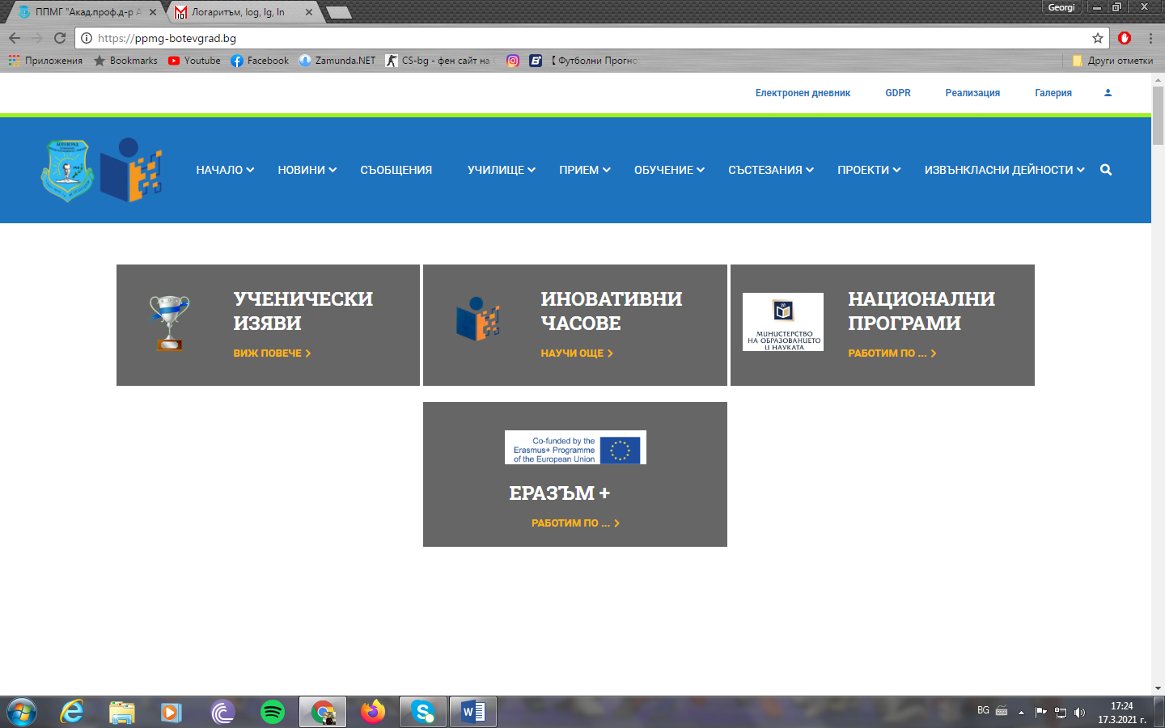 Друг проблем е ,че на по-стари версии на браузърите, въпросните снимки не се появяват.

Друго, което не ми харесва е подредбата на тези бутони.

Снимка на сайта на по-стара версия на Google Chrome.

Може би ако бяха подредени два по два, щеше да изглежда по-добре. Въпреки това, тези бутон са много добре направени с приятен hoover ефект и леко уголемяване на самия бутон. 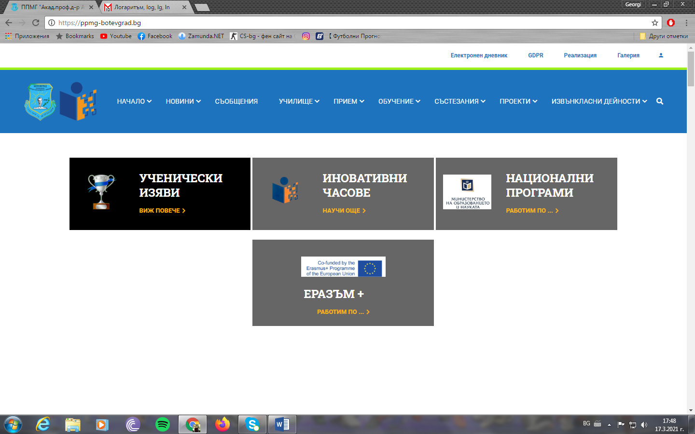

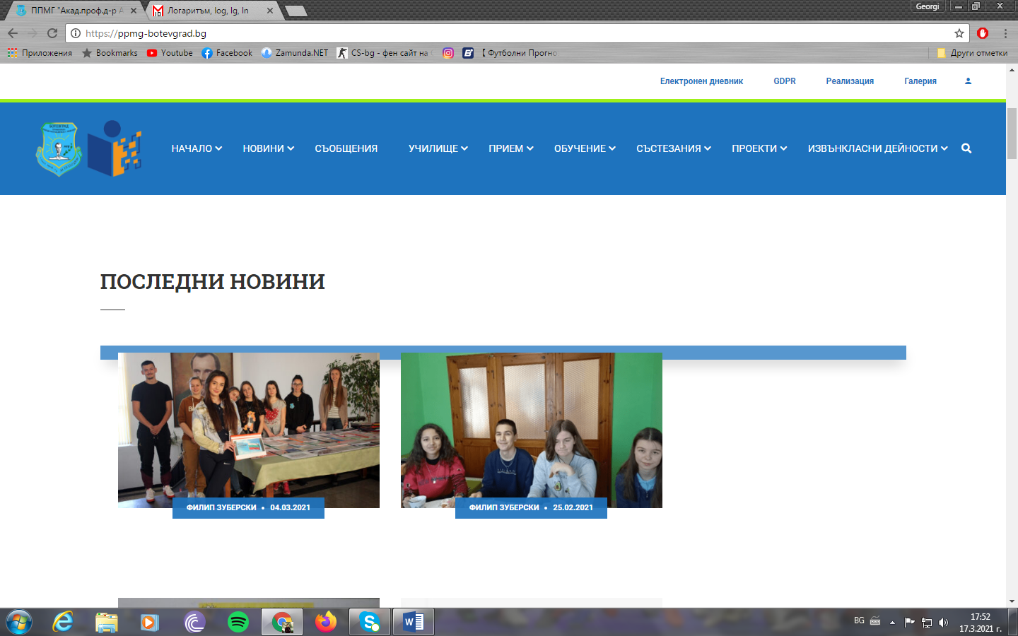Следващата секция от сайта е последни новини. Един от елементите в сайта, който е много добре измислен и стои много стилно на началната страница.  
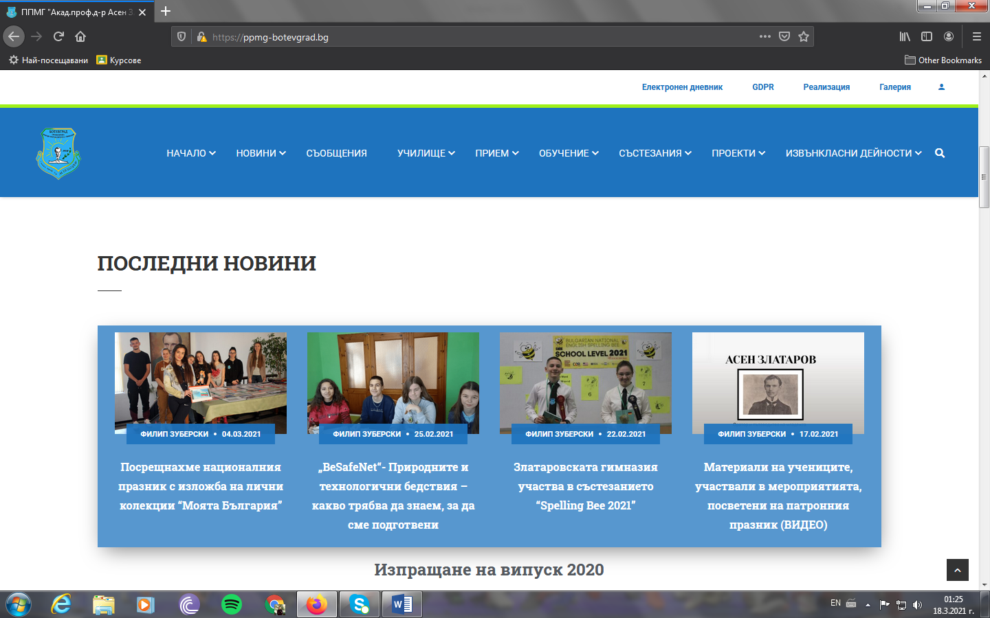  
Обаче и тук идва проблема при по-старата версия на браузъра ,тъй като този елемент изглежда по този начин:

Липсват две от статиите и като цяло визията е тотално различена.

3. Функционалност

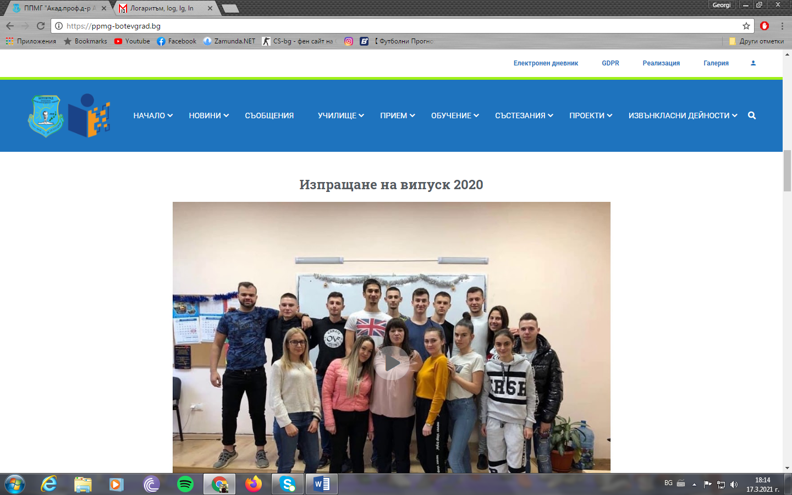 Тук ще обърнем внимание на функционалността на различните бутони, клипове и линкове. Веднага след секцията за последни новини е видеоклип с изпращане на випуск 2020г. Идеята е страхотна и много свежа, видеоклипа също, е добре подготвен, но тук идва проблема с по-старите версии на браузърите, като видеоклипът не иска да се пусне.

Линковете към новините и различните статии работят добре. Има секция с занимания по интереси, като всеки ученик би могъл да се намери в някое от тях. Има секция с последно добавени статии ,като тя е доста полезна за посетителя, ако иска да научи най-новите неща за училището.

Още един елемент, който е добре да се оправи е анимираният текст в началото

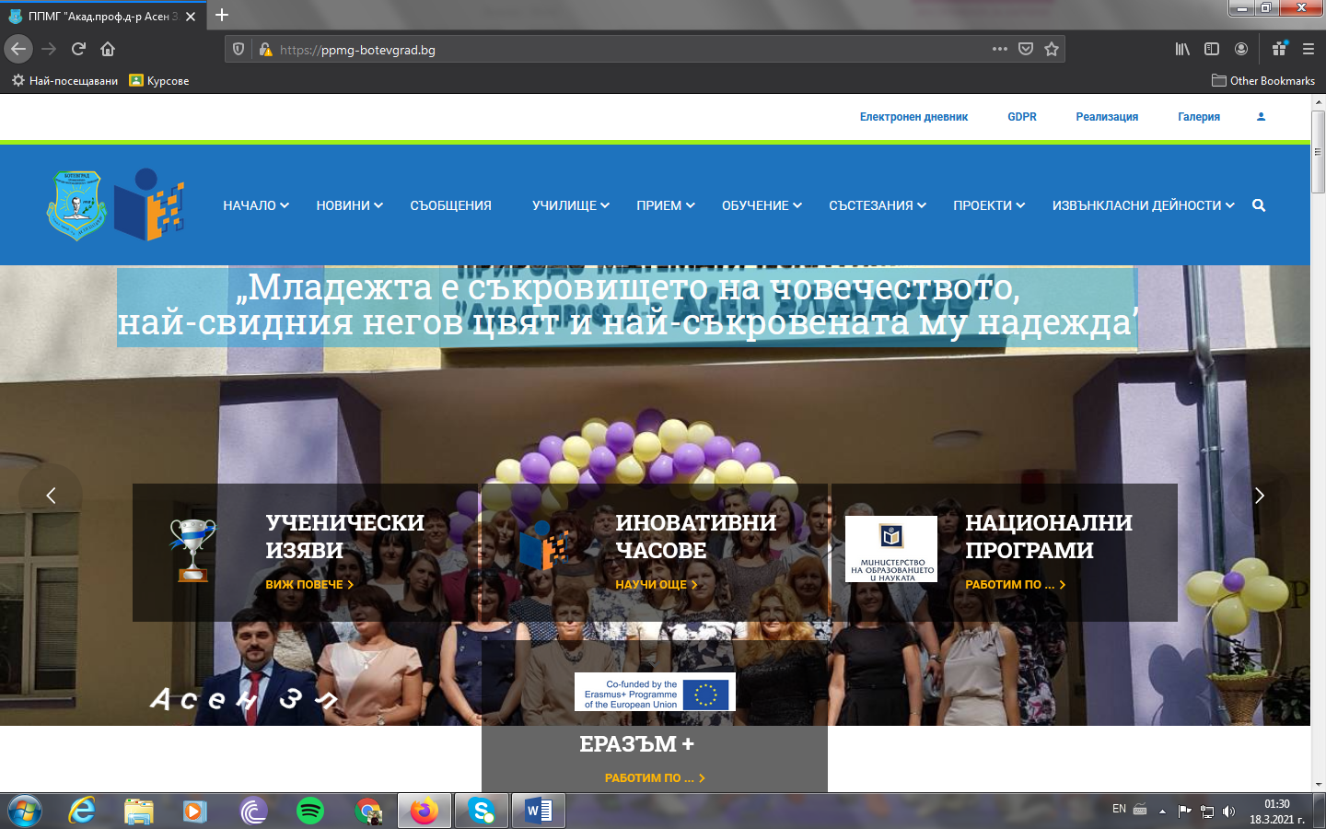

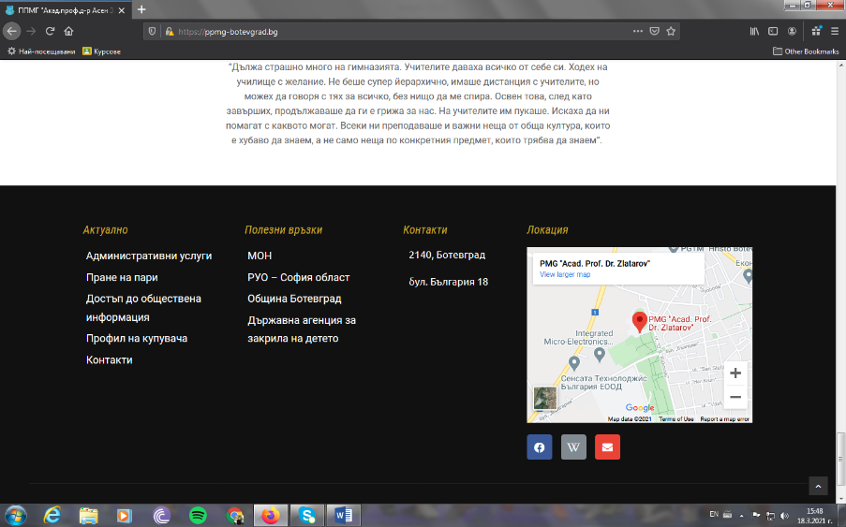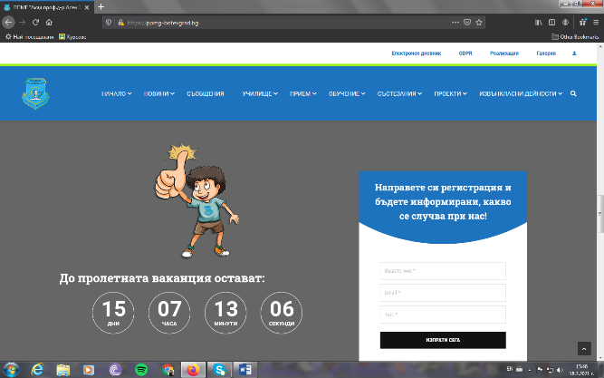Цветът на фигурата (запълването) е добре да се смени с цвят, който ще накара надписа да изпъкне и да е по-четлив. В края на сайта има място с карта, на която е отбелязано местоположението на училището и също така има секция ,която отброява оставащите дни до пролетната ваканция. Тези секции са добре измислени и разнообразяват сайта.

Друга интересна секция от началната страница е „Какво казват за нас учениците?“

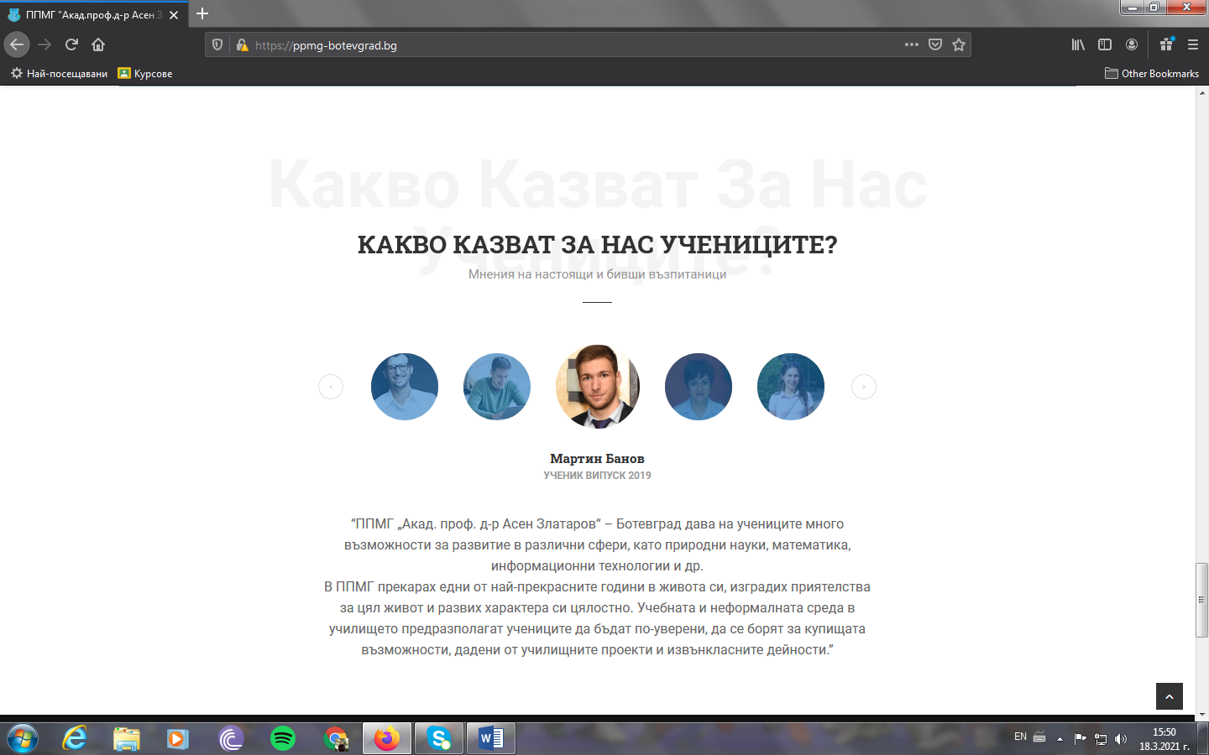

Тя служи за показване на мнението на бивши възпитаници на гимназията, като е изпълнено с бутон–снимка със семпъл преход. Тази секция е един от големите позитиви.

Подстраници

Изпълнението на подстраниците е доста прилежно и изчистено. За различните страници има различни препратки, линкове за изтегляне на документи и други полезни елементи. Изпълнени са на бял фон с тъмно сив шрифт. Четливостта е безупречна. Харесва ми, че са добавени и снимки там където трябва и страниците не изглеждат нито прекалено натруфени, нито прекалено празни.

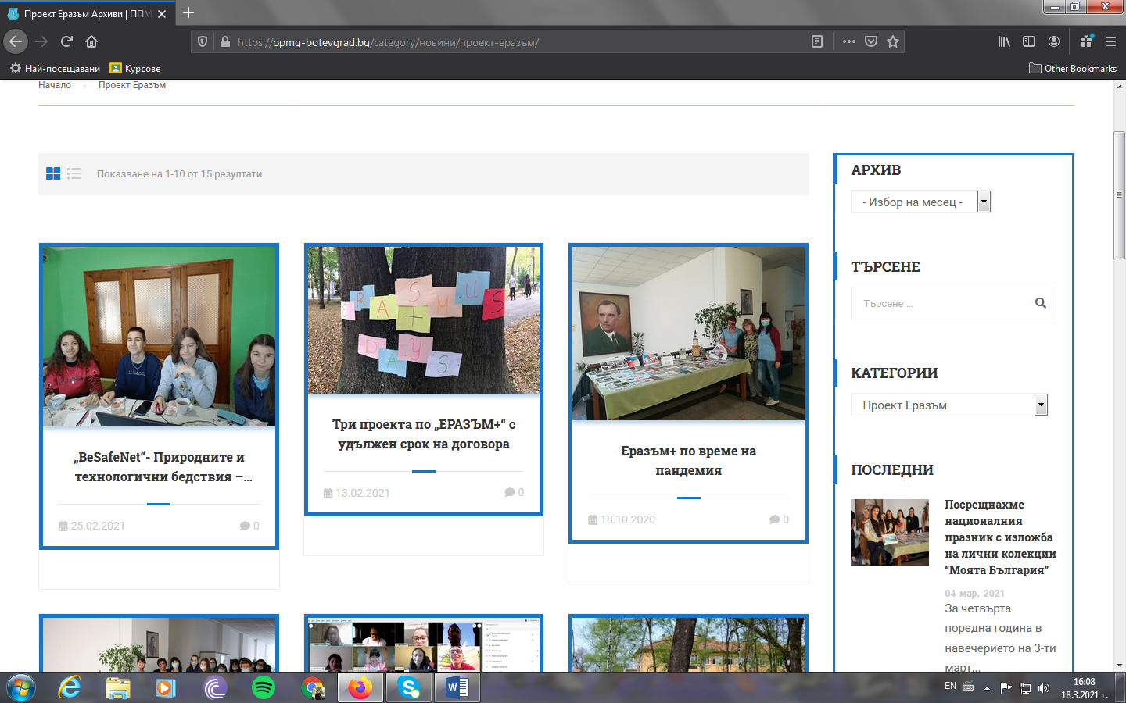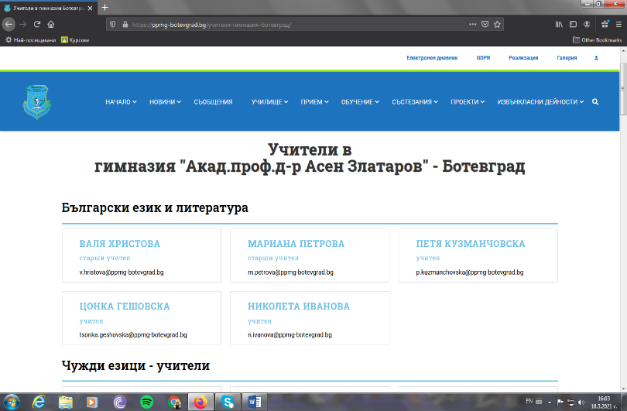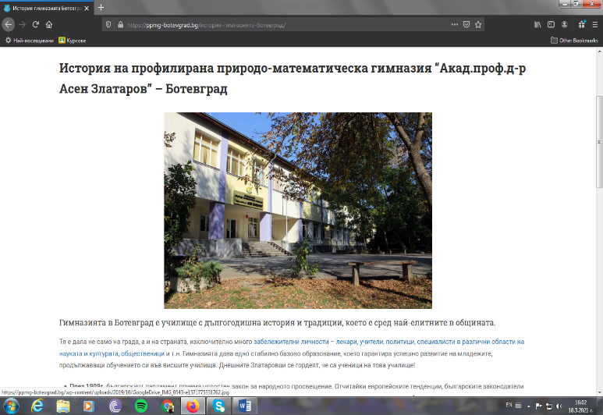 Впечатление ми направи подстраницата „Проекти“ . Много добре изпълнена, с семпла но красива подредба, добра функционалност и търсачка, която улеснява много потребителя.

Търсачка

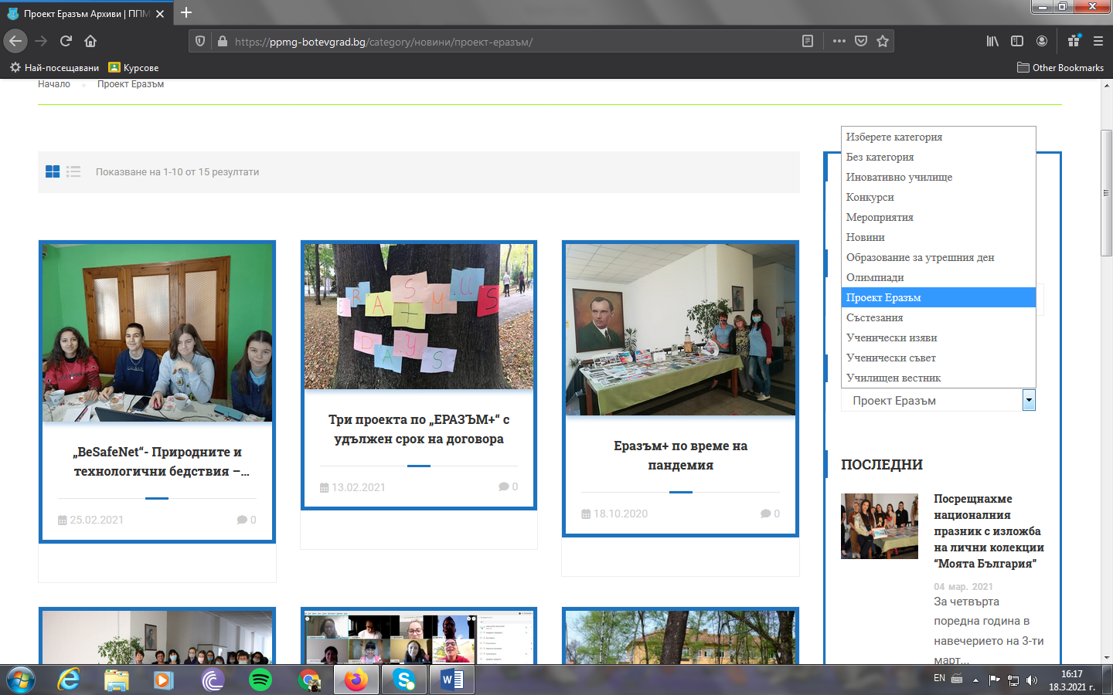 Търсачката има опция за избор от различни архиви и категории, както и чрез самото поле за търсене с ключова дума.

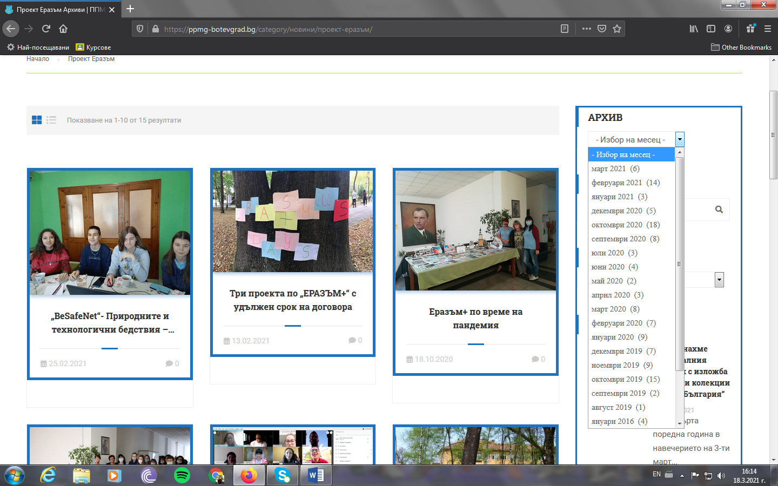

Опцията „Архив“

Опцията „Категории“

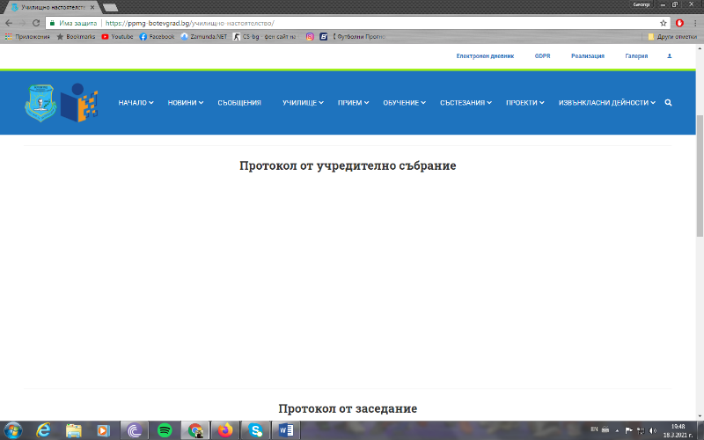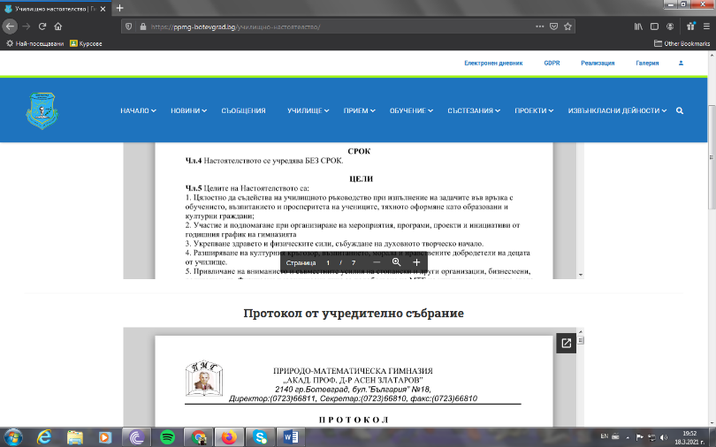 Проблемът с по-старите версии на браузъри го има и при подстраниците. Не се визуализират препратки, линкове за изтегляне на файлове, търсачки и други, като излиза единствено бял екран или дори в някой страници излиза само footer-a .

Подстраницата „Училищно настоятелство“ на стара версия на браузър

Подстраницата „Училищно настоятелство“ на нова версия на браузър

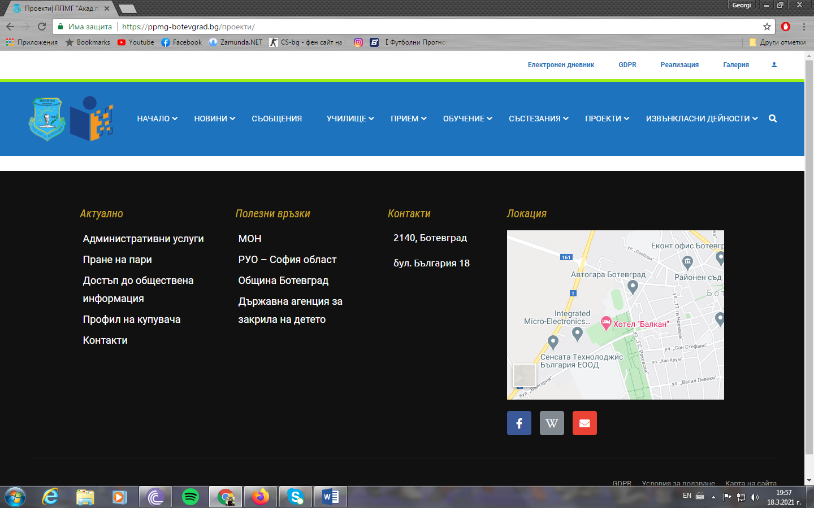

Подстраницата „Проекти“ на стара версия на браузър

Заключение

Като заключение може да кажем, че сайтът не е безупречен, но не е далеч от истината. Има свежи и интересни идеи, като има много малки забележки по тях. Най-големият негатив е проблема със старите версии на браузъра, но пък като цяло позитивите са доста повече от негативите.